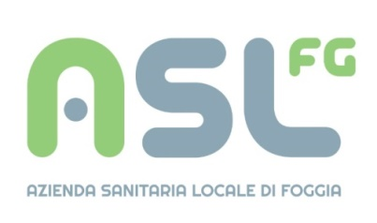

URP Comunica

Come da trasmissione da:

GPI
Del 6 febbraio 2019

OGGETTO: OPEN ACT: Firma contestuale al parere

La presente per comunicare che domani pomeriggio, a partire dalle ore 17:00, non sarà possibile accedere all'applicativo Open Act al fine di procedere al rilascio in produzione dell'aggiornamento in oggetto.
Si precisa che eventuali atti iniziati con il flusso attuale (espressione dei pareri -> successiva firma) verranno completati con lo stesso.
Si chiede la cortesia di darne la massima diffusione.

Giotti Roberta

